Приложение №5
к Контракту №___ от _____________2026г.

ОПИСАНИЕ ОБЪЕКТА ЗАКУПКИ
(ТЕХНИЧЕСКОЕ ЗАДАНИЕ)

Поставка IP-видеокамер для нужд МБУДО «ДХШМИЮ «Дубна»

1. Общая информация об объекте закупки.
1.1. Объект закупки: Поставка IP-видеокамер для нужд МБУДО «ДХШМИЮ «Дубна».
1.2. Место поставки товара: 141980, г. Дубна, Московской обл., ул. Векслера д. 22.
1.3. Количество товара: количество, ассортимент, характеристики Товара указаны в Спецификации (Приложение № 1 к Описанию объекта закупки).
1.4. Срок поставки товара: Поставка товара осуществляется в течение 10 (десяти) рабочих дней с даты заключения контракта.

2. Стандарт товаров.
Поставка товара (далее – «Товар») осуществляется на условиях, предусмотренных настоящим Описанием объекта закупки и Контрактом с характеристиками, предусмотренными Спецификацией (Приложением № 1) к настоящему Описанию объекта закупки.
Поставляемый Товар должен быть новым (Товаром, который не был в употреблении, не были восстановлены потребительские свойства). Поставляемый (передаваемый) Товар должен принадлежать Поставщику на праве собственности, быть свободен от прав третьих лиц на него, не состоять под арестом, не иметь иных обременений, не быть предметом спора(-ов), рассматриваемого арбитражным судом и (или) судом общей юрисдикции Российской Федерации.
Поставляемый Товар должен строго соответствовать требованиям, предъявляемым к нему действующим законодательством и подзаконными актами Российской Федерации.
Качество товара должно соответствовать требованиям Описания объекта закупки (Приложения № 1 к Описанию объекта закупки), и требованиям законодательства Российской Федерации, установленным к данному виду Товара.
Доставка Товара, разгрузка-погрузка (в том числе подъем на этаж), размещение Товара в помещении, указанном Заказчиком, и осуществляется в рабочие дни с 10:00 до 17:00.
Поставщик не позднее чем за 1 (один) рабочий день согласовывает точные дату и время поставки Товара с Заказчиком в порядке, предусмотренном Контрактом.
Доставка, погрузка-разгрузка (в том числе подъем на этаж) производится Поставщиком своими силами, средствами и (или) за свой счет. В день исполнения обязательств по поставке Товара Поставщик очищает место поставки Товара от мусора и транспортировочной упаковки. Уборка и вывоз мусора и транспортировочной упаковки производятся за счет сил и средств Поставщика в течение срока, установленного положениями Контракта.
Поставщик соблюдает правила действующего внутреннего распорядка, внутренние положения и инструкции Заказчика, а также правила привлечения и использования иностранной и иногородней рабочей силы, установленные законодательством Российской Федерации и нормативными правовыми актами Московской области.
Порядок сдачи-приемки
В порядке и сроки, установленные контрактом, с даты поставки всего объема Товара Поставщик передает заполненный надлежащим образом комплект отчетных документов на Товар:
- товарно-транспортную накладную (типовая межотраслевая форма № 1-Т) (при наличии);
- иную сопроводительную документацию на русском языке, предусмотренную законодательством Российской Федерации (в том числе сертификаты и/или декларации о соответствии, паспорта на изделия, санитарно-эпидемиологические заключения, инструкции и/или руководства по эксплуатации и т.д.).
Приемка и оплата Товара производится в соответствии с порядком, предусмотренным положениями Контракта.
Одновременно с приемкой Товара по качеству и количеству производится проверка: комплектности Товара; целостности тары (упаковки); наличия маркировки на таре (упаковке) и самом поставляемом Товаре; наличия сопроводительных документов на поставляемый Товар, предусмотренных настоящим Описанием объекта закупки.
До момента подписания УПД Заказчиком все риски по утрате, порче и гибели Товара несет Поставщик.

3. Объем и сроки гарантий качества.
Гарантийный срок на поставляемый Товар – не менее 12 (двенадцати) месяцев с даты подписания Заказчиком УПД, но не менее гарантийного срока, установленного фирмой изготовителем. Поставщик гарантирует, что качество и безопасность поставляемого Товара соответствует стандартам, техническим регламентам, иным нормативным актам, установленным в Российской Федерации. Поставщик гарантирует, что качество и безопасность поставляемого Товара соответствует стандартам, техническим регламентам, иным нормативным актам, установленным в Российской Федерации. При поставке товара Поставщик предоставляет гарантию Производителя и Поставщика на товар в соответствии с нормативными правовыми актами Российской Федерации документами на данный вид товара и документацией изготовителя.
В период действия гарантийного срока Поставщик за свой счет обеспечивает замену Товара, устранение недостатков Товара, не позволяющих использовать Товар по своему прямому назначению, или в случае если поставленный Товар в значительной степени не обеспечивает достижения тех целей, для которых он приобретался и Заказчик в существенной степени лишается того на что вправе был рассчитывать от использования поставленного Товара, в срок, установленный Заказчиком в информации (акте) о перечне выявленных дефектов, недостатков и сроках их устранения в порядке, предусмотренном Контрактом. Гарантийный срок в данном случае продлевается на период устранения выявленных недостатков.

4. Требования к безопасности товара.
Товар должен быть безопасным. Товар должен обладать конструктивной прочностью, надежностью и устойчивостью.
Товар должен быть изготовлен из материалов, безвредных для здоровья работников Заказчика.
Товар отвечает требованиям качества, безопасности жизни и здоровья, охраны окружающей среды (санитарным нормам и правилам, государственным стандартам), а также требованиям сертификации, безопасности, лицензирования, если такие требования предъявляются к соответствующим товарам законодательством Российской Федерации.

5. Требования к используемым материалам и оборудованию.
Товар поставляется в упаковке (таре), обеспечивающей защиту Товара от повреждения, загрязнения или порчи во время транспортировки и хранения. Упаковка (тара) Товара отвечает требованиям безопасности жизни, здоровья и охраны окружающей среды (санитарным нормам и правилам, государственным стандартам), имеет необходимые маркировки (в случае, если требования по маркировке товара являются обязательными в соответствии с законодательством РФ), наклейки, пломбы, а также дает возможность определить количество содержащегося в ней Товара (опись, упаковочные ярлыки или листы). Маркировка Товара должна обеспечивать полную и однозначную идентификацию каждой единицы Товара при его приемке.
Если производителем (производителями) Товара предусмотрена специальная упаковка (тара), отличная от указанной в Контракте, то Товар должен поставляться в упаковке (таре) производителя, если она обеспечивает защиту Товара от повреждения или порчи во время транспортировки и хранения. При передаче Товара в упаковке (таре), не обеспечивающей возможность его хранения, Заказчик вправе отказаться от его принятия.
Если Товар поставляется в многооборотной таре, то возврат многооборотной тары и средств пакетирования, в которых поступил Товар, организуется Поставщиком самостоятельно и за свой счет.

6. Перечень нормативных правовых и нормативных технических актов.
Поставщик должен соответствовать единым требованиям к участникам закупки (ст. 31. 44 ФЗ).
Поставляемый Товар соответствует требованиям действующего законодательства Российской Федерации и Московской области, а именно действующим государственным и международным стандартам и другим нормативно-правовым актам Российской Федерации и Московской области, требованиям безопасности, функциональным и качественным характеристикам для данной группы товаров в соответствии с требованиями государственных и международных стандартов, а также требованиям настоящего Описания объекта закупки.

Приложения:
Приложение № 1 к Описанию объекта закупки - «Спецификация».

Приложение № 1
к Описанию объекта закупки
Спецификация

№ | Наименование | Ед.  изм. | Характеристики | Кол-во | Цена за единицу, руб., т.ч НДС | ИТОГО, руб., т.ч НДС
1 | Камера видеонаблюдения  IP HIWATCH DS-I400(D)(2.8mm), 2.8 мм, белый  КТРУ 26.70.13.000-00000008 — «Камера видеонаблюдения цифровая»  ОКПД2: 26.40.33.111- Видеокамеры для систем видеонаблюдения, видеоаналитики и охранного телевидения  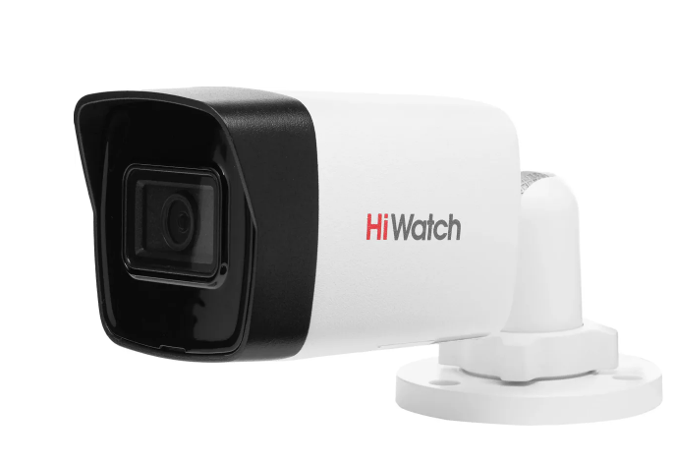 | штука | Тип камеры: IP  Тип подключения: проводное  Цвет изображения: цветная  Тип конструкции камеры: цилиндрическая  Исполнение: уличная  Тип крепления: настенная, потолочная  Количество осей вращения: 2 (поворот и наклон)  Тип матрицы: Progressive Scan CMOS  Размер матрицы: 1/3"  Разрешение камеры: 4 Мп  Фокусное расстояние: 2.8 мм  Тип объектива: фиксированное  Степень защиты: IP67  Материал корпуса: металл, пластик  Датчики: движения, саботажа  Характеристики съемки: Угол обзора, макс 100 °  Скорость передачи видео: 20 кадр/с  Форматы сжатия видео  : .264+/ H.264/MJPEG.  Улучшение изображения: BLC, WDR, цифровое шумоподавление  Дистанция ночной съемки: 30 м  Минимальная степень освещенности: 0.01 lx  Минимальная степень освещенности (цвет.): 0.01 lx  Особенности съемки: ИК подсветка, компенсация засветки, расширенный динамический диапазон, режим день/ночь  Протоколы: Bonjour, DDNS, DHCP, DNS, FTP, HTTP, HTTPS, ICMP, IGMP, IPv6, NTP, QoS, RTCP, RTP, RTSP, SMTP, SNMP, TCP/IP, UPnP  Интерфейсы: поддержка PoE, порт RJ-45  Управление: мобильное приложение  Цифровое шумоподавление: 3D DNR  Особенности камеры: влагозащищенная, низкотемпературная  Максимальный градус поворота: 360 °  Максимальный градус наклона: 180 °  Безопасность и хранение данных: сетевое хранилище NAS  Рабочая температура: от -40 до +60 °С  Рабочая влажность: до 95 %  Напряжение питания: DC 12 В  Потребляемая мощность: 6.5 Вт  Размеры (ШхВхГ): 69.1х66х172.7 мм  Цвет: белый | 5
2 | Камера видеонаблюдения  IP HIWATCH DS-I252M(B)(2.8mm), 1920х1080 pix, 2.8 мм, белый  КТРУ 26.70.13.000-00000008  ОКПД2: 26.40.33.111- Видеокамеры для систем видеонаблюдения, видеоаналитики и охранного телевидения  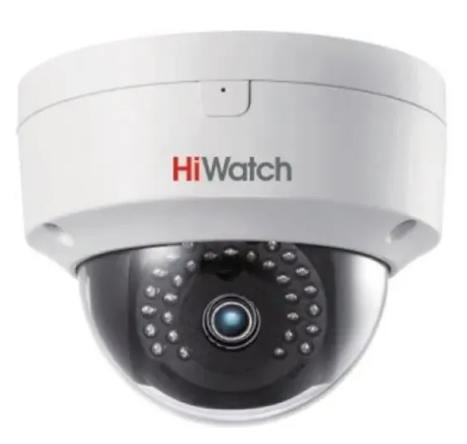 |  | Тип камеры: IP  Тип подключения: проводное  Цвет изображения: цветная  Тип конструкции камеры: купольная  Исполнение: внутренняя  Тип крепления: настенная, потолочная  Тип матрицы: Progressive Scan CMOS  Размер матрицы: 1/2.7"  Разрешение камеры: 2 Мп  Фокусное расстояние: 2.8 мм  Тип объектива: фиксированное  Материал корпуса: металл, пластик  Датчики: движения, саботажа  Разрешение: 1920х1080 pix  Угол обзора, макс: 95 °  Скорость передачи видео: 25 кадр/с  Форматы сжатия видео: H.265/H.265+/H.264/H.264+/MJPEG  Улучшение изображения: BLC, D-WDR, цифровое шумоподавление  Дистанция ночной съемки: 30 м  Минимальная степень освещенности: 5E-03 lx  Особенности съемки: ИК подсветка, компенсация засветки, распознавание лиц, расширенный динамический диапазон, режим день/ночь  Протоколы: Bonjour, DDNS, DHCP, DNS, FTP, HTTP, HTTPS, ICMP, IPv6, NTP, PPPoE, QoS, RTCP, RTP, RTSP, SMTP, SNMP, TCP/IP, UPnP  Интерфейсы: поддержка PoE, порт RJ-45  Управление: мобильное приложение  Кодеки аудио: G.711/G.722.1/G.726/MP2L2/PCM/AAC  Цифровое шумоподавление: 3D DNR  Функции камеры: автоматическая настройка баланса белого, коридорный режим, уведомление пользователю  Особенности камеры: антивандальная, влагозащищенная, динамик, микрофон, низкотемпературная  Безопасность и хранение данных: поддержка карт памяти  Тип карты памяти: microSD  Максимальный объем карт памяти: 128 ГБ  Рабочая температура: от -20 до +40 °С  Рабочая влажность: до 95 %  Потребляемая мощность: 4 Вт  Размеры (ШхВхГ): 111х111х82.4 мм  Цвет: белый  Вес товара: 500 грамм  Гарантия: 12 мес. | 10

